Klasa V OSM I St.
Temat: Bóg daje świadectwo o swoim Synu.
Ćwiczenia nr 39, str. 44 - 46
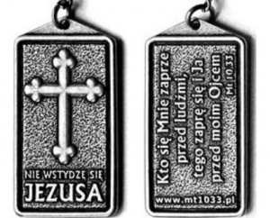
Jest taki breloczek z akcji Nie wstydzę się Jezusa. Zobaczcie kto go nosi
Kuba!
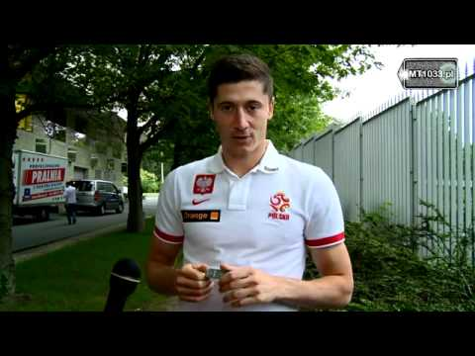
Wiadomo Lewy !
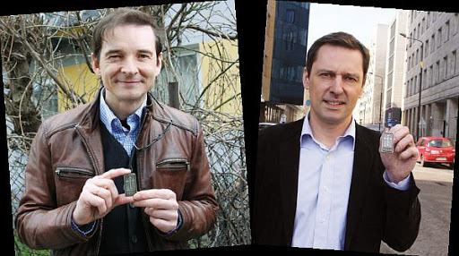
Komentator sportowy : P. Babiarz i K. Ziemiec dziennikarz

I wielu Młodych Ludzi
Nie wstydzą się Oni Jezusa, dają świadectwo swej wiary
Bóg Ojciec też nie wstydzi się Syna Jezusa
Zad.1
Z rozwiązanej krzyżówki wyjdzie wam jak Go nazywa. Podpowiedź: 1- żmijowym Plemieniem, 5 – Szarańcza
Gdzie te słowa padły, które wyszły wam z krzyżówki? Była to Góra Tabor
NOWY TESTAMENT
Ewangelia wg św. Mateusza

Przemienienie Jezusa¹
17
1 Po sześciu dniach Jezus wziął z sobą Piotra, Jakuba i brata jego Jana² i zaprowadził ich na górę³ wysoką, osobno. 2 Tam przemienił się wobec nich: twarz Jego zajaśniała jak słońce, odzienie zaś stało się białe jak światło. 3 A oto im się ukazali Mojżesz i Eliasz⁴, którzy rozmawiali z Nim. 4 Wtedy Piotr rzekł do Jezusa: «Panie, dobrze, że tu jesteśmy; jeśli chcesz, postawię tu trzy namioty: jeden dla Ciebie, jeden dla Mojżesza i jeden dla Eliasza». 5 Gdy on jeszcze mówił, oto obłok świetlany osłonił ich, a z obłoku odezwał się głos: «To jest mój Syn umiłowany, w którym mam upodobanie, Jego słuchajcie!»⁵ 6 Uczniowie, słysząc to, upadli na twarz i bardzo się zlękli. 7 A Jezus zbliżył się do nich, dotknął ich i rzekł: «Wstańcie, nie lękajcie się!» 8 Gdy podnieśli oczy, nikogo nie widzieli, tylko samego Jezusa.

Zadanie 2
Pokolorujcie na oceny i mi wyślijcie
Brakujące wyrazy do tekstu to po kolei: sprawiedliwy, posłuszeństwa, świadectwo, Umiłowanym, słuchać, posłuszeństwa.
Notatka ( treść): Bądź wola Twoja Boże – tak chcę powtarzać codziennie w Ojcze nasz.

Klasa V OSM I St.
Temat: Jezus zaprasza nas do swego królestwa.
Ćwiczenia nr 40, str. 46 – 47 człowiek współczesny potrafi budować, tworzyć niesamowite budowle, ale musi: poświęcić też czas, wiele trudu, wysiłku włożyć i pieniędzy, przekonać do tego i innych itd.
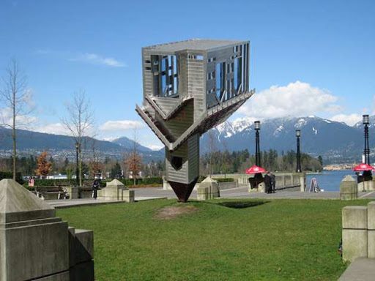
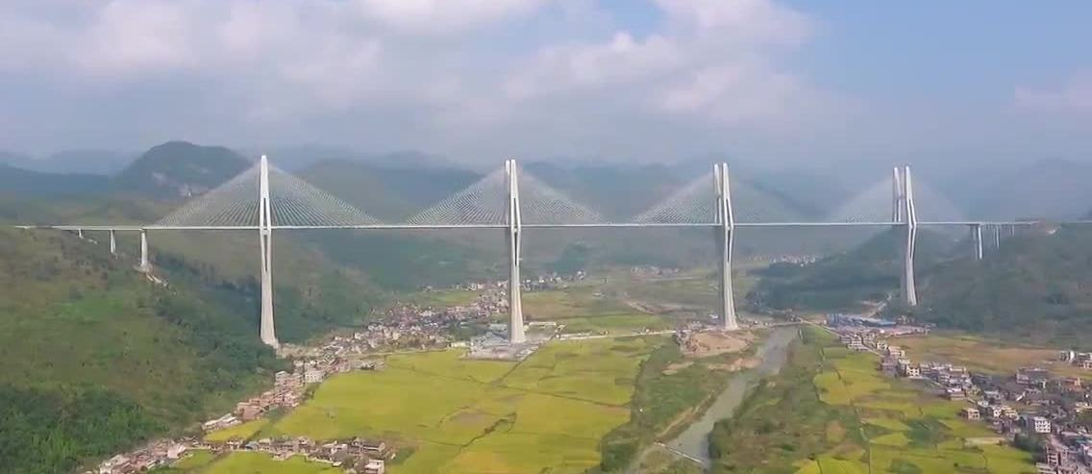
To zaledwie tylko kilka fotek
Pan Jezus podjął się też ogromnego wysiłku, a chciał budować królestwo Boże
Na początku było małe 12 apostołów, ale się rozrosło – tak jak ogłosił to w przypowieściach
Przypowieść o ziarnku gorczycy i o zaczynie¹⁰
31 Inną przypowieść im przedłożył: «Królestwo niebieskie podobne jest do ziarnka gorczycy, które ktoś wziął i posiał na swej roli. 32 Jest ono najmniejsze ze wszystkich nasion, lecz gdy wyrośnie, jest większe od innych jarzyn¹¹ i staje się drzewem, tak że ptaki przylatują z powietrza i gnieżdżą się na jego gałęziach».
33 Powiedział im inną przypowieść: «Królestwo niebieskie podobne jest do zaczynu, który pewna kobieta wzięła i włożyła w trzy miary mąki, aż się wszystko zakwasiło».
34 To wszystko mówił Jezus tłumom w przypowieściach, a bez przypowieści nic im nie mówił. 35 Tak miało się spełnić słowo Proroka:
Otworzę usta w przypowieściach,
wypowiem rzeczy ukryte od założenia świata¹².
Oglądnijcie sobie fajną piosenkę
https://www.youtube.com/watch?v=1lSM9hMPw3U
zad. 1 - wpisz kilka rzeczy by wzrastał królestwo Boże
Zad. 2 – narysuj serce na dłoni

Zadanie 3 : napiszcie „mini przypowieść” o królestwie Bożym wg własnego pomysłu i mi prześlijcie do oceny, pozdrawiam x piotr

